1. **ОБУЧЕНИЕ ИГРЕ**

В процессе игровой деятельности происходит коррекция психических функций ребенка (внимания, памяти, мышления и т.д.), развивается его эмоционально-волевая сфера.

Обязательно отведите ребенку специальный уголок для игр, где расставьте игрушки. Подберите яркие, красочные предметы. Играйте вместе с ним, и вы заметите, что у ребенка возникает желание высказаться. Как можно больше времени играйте с ребенком, периодически меняйте игрушки, чтобы поддерживать к ним интерес.

Приучайте ребенка бережно относиться к игрушкам, содержать их в порядке, убирать на место. Когда он еще слишком мал, убирайте игрушки вместе с ребенком.

Если вы знакомите малыша с цветом предметов, то попросите его сначала разложить предметы на две группы и объясните значения слов «цвет», «такой же», «разные». Занятия по ознакомлению с цветом обязательно проводить при естественном освещении. Пособия размещайте на белом фоне.

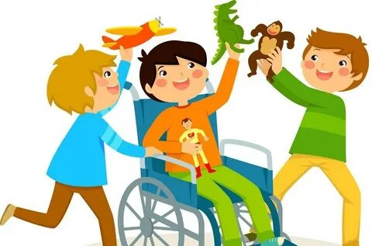Приучайте ребенка лазать, бегать, ходить по выложенным на полу из веревок квадрату, кругу, различным линиям, бросать мяч, доставать различные вещи из труднодоступных мест. Такие занятия помогут координации движений, восстановят нормальную походку. Старайтесь вовлечь ребенка в игру с другими детьми.

**ОГБУ «Управление социальной защиты и социального обслуживания населения по Куйтунскому району»**

**РЕКОМЕНДАЦИИ ДЛЯ РОДИТЕЛЕЙ ПО ОБУЧЕНИЮ**

**детей-инвалидов и детей с ограниченными возможностями здоровья.**

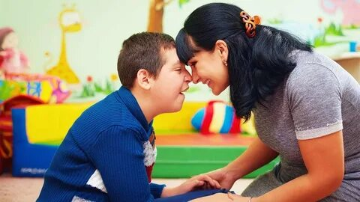

***Помните, что будущее вашего ребенка во многом зависит от того, насколько он социализирован, адаптирован в обществе.***

**Куйтун**

**МЫ ЖДЕМ ВАС**

**ПО АДРЕСУ:**

665302 Иркутская область,

Куйтунский район, р.п. Куйтун,

ул. Мичурина д.21 а.

9.00-18.00

Обед: 13.00-14.00

А также вы можете оформить меры социальной поддержки по адресу:

665302 Иркутская область,

Куйтунский район,

р.п. Куйтун,

ул. Ленина,35

По всем вопросам обращаться:

Тел. 8(39536) 5-19-11

8 (39536) 5-12-41

Адрес электронной почты:

кuitun-szn@mail.ru

**2.УЧИМ ДЕТЕЙ САМОСТОЯТЕЛЬНОСТИ**

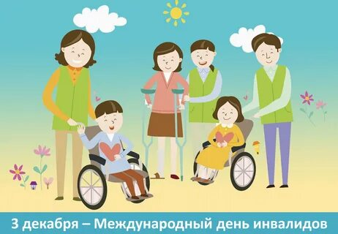 Чтобы выработать у ребенка жизненно необходимые умения и навыки необходимо чтобы обучение детей с ограниченными возможностями строилось, таким образом, чтобы они могли преодолевать определенные трудности, умели справляться с ними. Знайте, что ребенок учится лишь у тех, кого любит, кому доверяет, кого не боится. И именно вы, родители, являетесь его самыми лучшими учителями.

Дети должны жить заботами своего дома, вместе с вами устранять непорядок в одежде, пришивать пуговицы, вешалки, штопать дырочки.

Предложите ребенку следующие упражнения:

• покажи, как сидеть на стуле, кресле, диване во время разговора дома и в гостях; • уступи место в автобусе;

• помоги маме (бабушке) донести покупку;

• вежливо купи билеты в кассе;

• спроси у незнакомого человека, сколько времени;

• что ты сделаешь, если кто-то рядом с тобой что-то уронил;

• как спускаться, или подниматься по лестнице;

• пропусти в дверях старшего;

• куда деть фантик от конфеты на улице.

Предоставляйте ребенку возможность делать самому все, что он может сделать, ставьте его в ситуацию, когда он должен приложить волевое усилие, проявить волевые качества.

**3.ДЕТСКИЕ ИСТЕРИКИ**

Если ребенок не может что-то сделать или ему не разрешают что-то - он сердится. Истерики в возрасте 1,5-3 лет объясняются тем, что ребенок начинает отделять себя от мамы и осознавать себя как самостоятельную личность, которая начинает "бороться" за независимость. **И ЭТО НОРМАЛЬНО!**

**Родители никогда не должны поддаваться на истерику ребенка**. Кроме особых случаев - например, если ребенок заболел.

Итак, что же с этим делать?

- старайтесь предотвратить, остановите еще до того, как весь этот кошмар начнется (например, уберите требуемый ребенком предмет из зоны видимости и досягаемости, отвлеките его);

- говорите с ребенком, НО!! Никогда не пытайтесь урезонить его в разгар "боя" и всегда выбирайте момент для разговора, когда вы оба спокойны и дружелюбно настроены друг к другу. В "состоянии войны" или на нервах вы ни о чем не договоритесь;

- убедитесь, что ребенок вас слушает;

- помогайте ребенку справляться с "крушением надежд".

**Чего делать нельзя:**

- уступать бьющемуся в истерике ребенку

- показывать самому плохой пример для ребенка (например, кричать на него)

- наказывать

**Игнорировать – единственный метод!**

Не вечно же ребенок будет орать. Покричит, устанет, замолчит.

**ВАЖНО помнить** в каких случаях орущего ребенка игнорировать НЕЛЬЗЯ:

- когда ситуация представляет опасность для здоровья/жизни ребенка или окружающих.

- когда дело происходит в общественном месте и вам ужасно неудобно/стыдно перед окружающими.

Если истерика случилась на улице, в магазине, в гостях:

- не суетитесь и не нервничайте сами;

- ничего не говорите;

- молча хватаете ребенка в охапку, выходите из помещения, садитесь вместе с ним на улице и крепко обнимаете, пока не успокоится;

- как только успокоился, возвращаетесь обратно.

Не показывайте виду, что вы огорчены. Делайте вид, что ничего не происходит.

как только ребенок перестал орать - улыбнитесь и похвалите ребенка. Если все возобновилось - вы опять не смотрите на него, и вообще делаете вид, что это не ваш ребенок. Как только остановился - опять хвалите за хорошее поведение.

Помните, что ребенок всегда надеется выиграть у вас эту битву! Уступите - считайте, что вы проиграли, и истерики такие в будущем вы получите еще не раз.

Важно чтобы подобной линии поведения придерживались все члены семьи, с которыми общается ребенок. Выступайте единым фронтом!!